|  |  |  |  |
| --- | --- | --- | --- |
| Российская Федерация  Администрация города Канска Красноярского края  **ПОСТАНОВЛЕНИЕ** | | | |
| 13.08 | 2024г. | № | 1242 |

О демонтаже незаконно размещенных некапитальных объектов по адресному ориентиру: г. Канск, пос. Ремзавода, дворовая территория многоквартирного жилого дома № 2

В соответствии с п. 9 Постановления администрации города Канска от 27.08.2015 № 1342 «Об утверждении Порядка выявления и демонтажа и (или) перемещения самовольно установленных некапитальных временных объектов на территории города Канска, отмене Постановления от 24.05.2013 № 660; от 02.04.2015 № 457», руководствуясь ст. 30, ст. 35 Устава города Канска, ПОСТАНОВЛЯЮ:

1.Демонтировать самовольно установленные некапитальные объекты, расположенные по адресному ориентиру: г. Канск, пос. Ремзавода, дворовая территория многоквартирного жилого дома № 2 согласно приложению к настоящему постановлению.

1.1. деревянное строение, наружная отделка фасада металлическими листами серого цвета, в нижней части пятна ржавчины, ориентировочный размер 3,0 м. х 4,5 м. – объект 1;

1.2. деревянное строение, ориентировочный размер 3,0 м. х 3,9 м. – объект 2;

1.3. деревянное строение, наружная отделка фасада металлическими листами зеленого цвета, ориентировочный размер 3,0 м. х 4,5 м. – объект 3;

1.4. деревянное строение, наружная отделка фасада металлическими листами серого цвета с пятнами ржавчины, ориентировочный размер 3,0 м. х 4,5 м. – объект 4;

1.5. деревянное строение, фасад с пятнами зеленого цвета, над левой дверью металлическая вставка белого цвета, ориентировочный размер 3,5 м. х 4,5 м. – объект 5.

1.6. деревянное строение, наружная отделка фасада металлическими листами зеленого цвета с пятнами ржавчины, ориентировочный размер 3,0 м. х 4,5 м. – объект 6.

1.7. деревянное строение, наружная отделка фасада металлическими листами синего цвета, ориентировочный размер 3,0 м. х 5,0 м. – объект 7.

1.8. деревянное строение коричневого цвета, левая часть фасада обшита металлическими листами, ориентировочный размер 2,5 м. х 4,5 м. – объект 8.

1.9. деревянное строение серо-зеленого цвета, ориентировочный размер 2,5 м. х 5,0 м. – объект 9.

1.10. деревянное строение, левая половина фасада обшита металлическим листом коричневого цвета, правая – зеленого цвета, ориентировочный размер 2,5 м. х 4,0 м. – объект 10.

1.11. деревянное строение зеленого цвета, ориентировочный размер 3,0 м. х 5,0 м. – объект 11.

1.12. деревянное строение, наружная отделка фасада металлическими профилированными листами зеленого цвета, ориентировочный размер 3,0 м. х 4,0 м. – объект 12.

1.13. деревянное строение, наружная отделка металлическими профилированными листами зеленого цвета с пятнами ржавчины, ориентировочный размер 3,0 м. х 4,5 м. – объект 13.

1.14. деревянное строение, наружная отделка левой стороны фасада металлическими листами серого цвета с пятнами зеленого цвета, ориентировочный размер 3,0 м. х 4,0 м. – объект 14.

2.Возложить обязанности по организации демонтажа незаконно размещенных некапитальных объектов на Комитет по управлению муниципальным имуществом города Канска.

3. Комитет по управлению муниципальным имуществом города Канска обеспечить:

3.1.Осуществление выбора подрядной организации в соответствии с требованиями действующего законодательства.

3.2.Принятие подрядной организацией демонтированного некапитального объекта на ответственное хранение.

3.3.Составление акта о произведенном демонтаже по форме, установленной постановлением администрации г. Канска от 27.08.2015 № 1342.

4. Главному специалисту по информатизации администрации города Канска (Ёлкина Г.В.) опубликовать настоящее постановление в периодическом печатном издании «Канский вестник» и разместить на официальном сайте муниципального образования город Канск в сети Интернет.

5. Контроль за выполнением настоящего постановления возложить на Управление градостроительства администрации города Канска

6. Постановление вступает в силу со дня подписания.

|  |  |  |  |  |
| --- | --- | --- | --- | --- |
| Глава города Канска |  |  |  | О.В. Витман |

Приложение

к постановлению администрации г. Канска

№_1242_от «_13__»__08__2024

|  |
| --- |
| Объект 1  Объект 2  Объект 3 |
| Объект 4 |

Объект 5

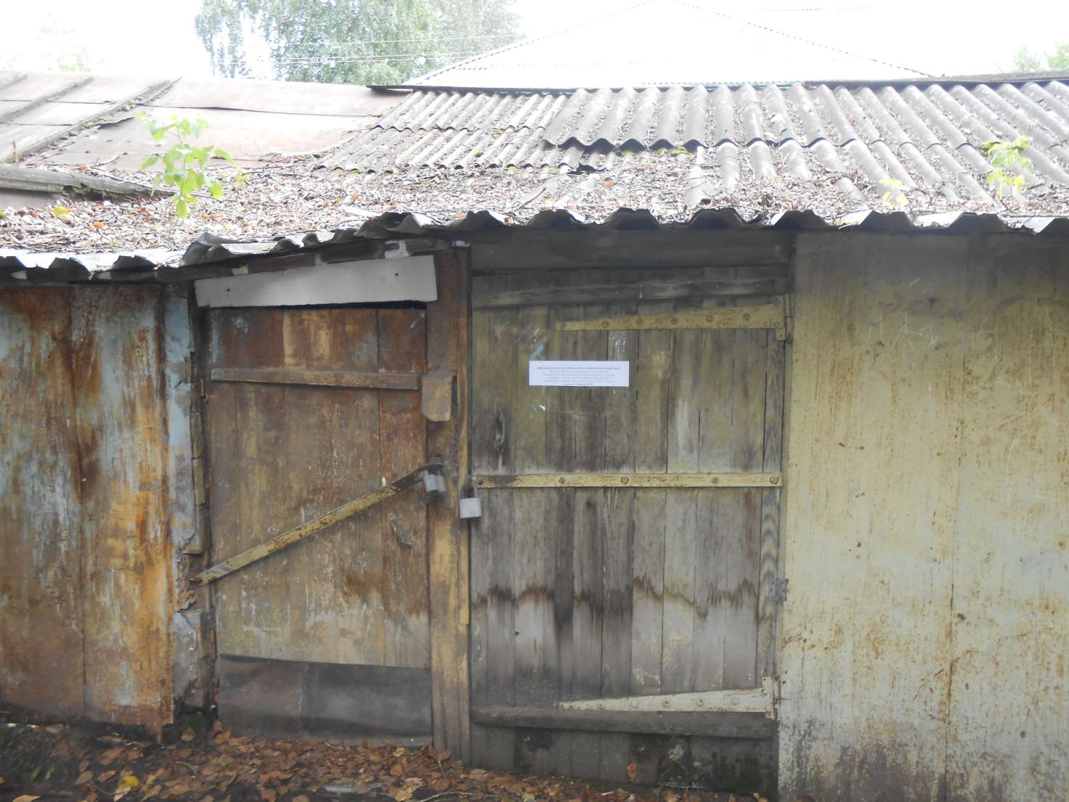

Объект 6

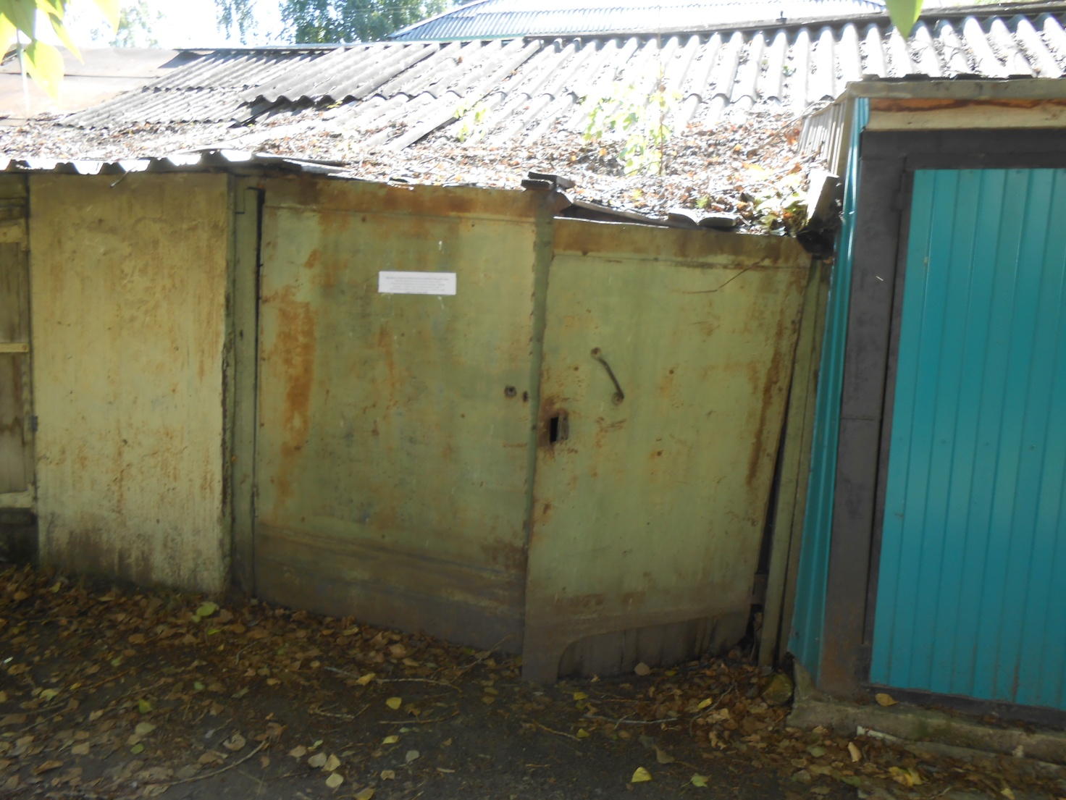

Объект 7

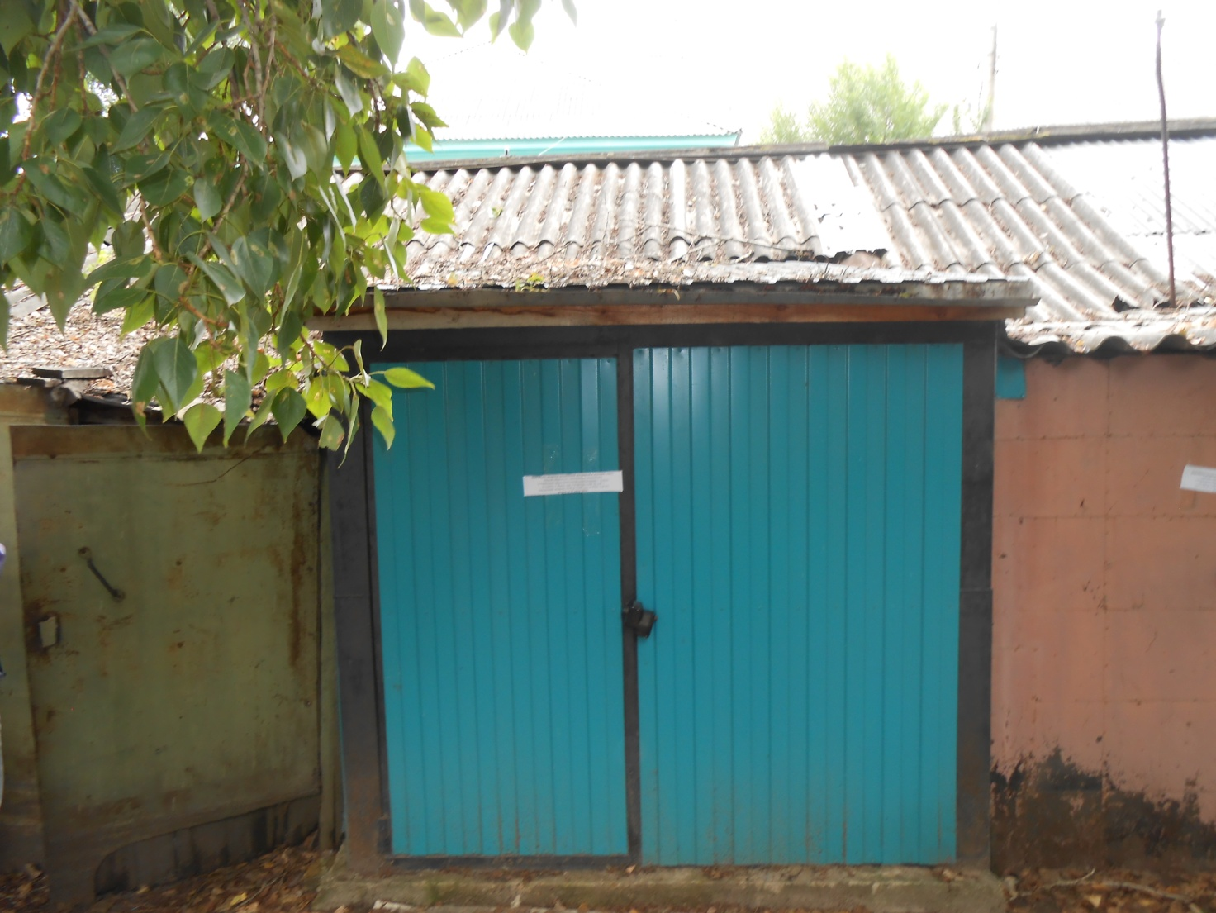

Объект 8

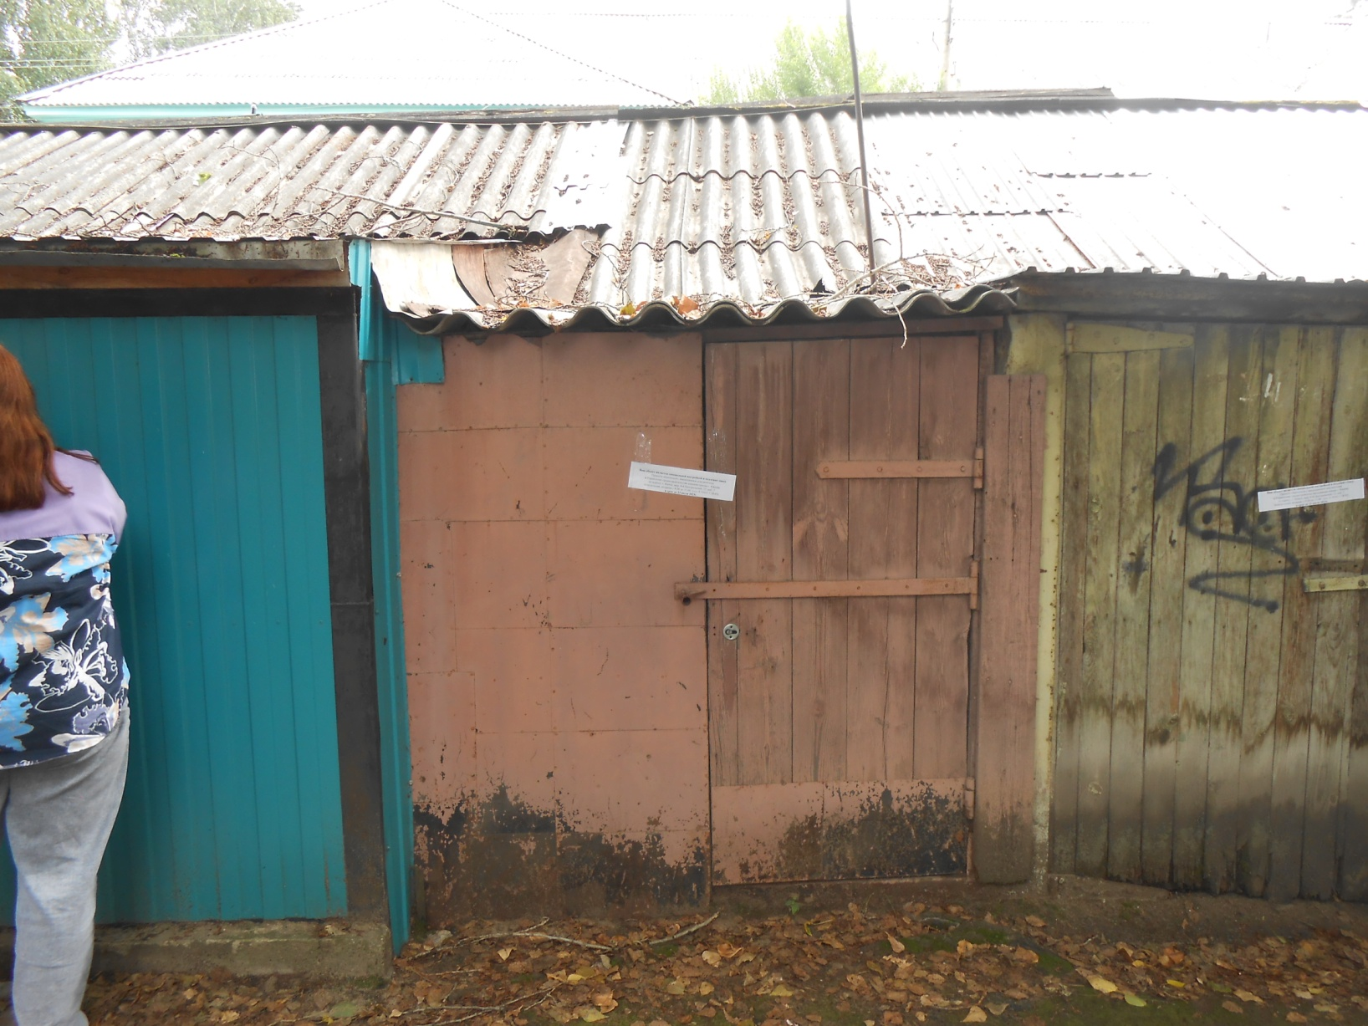

Объект 9

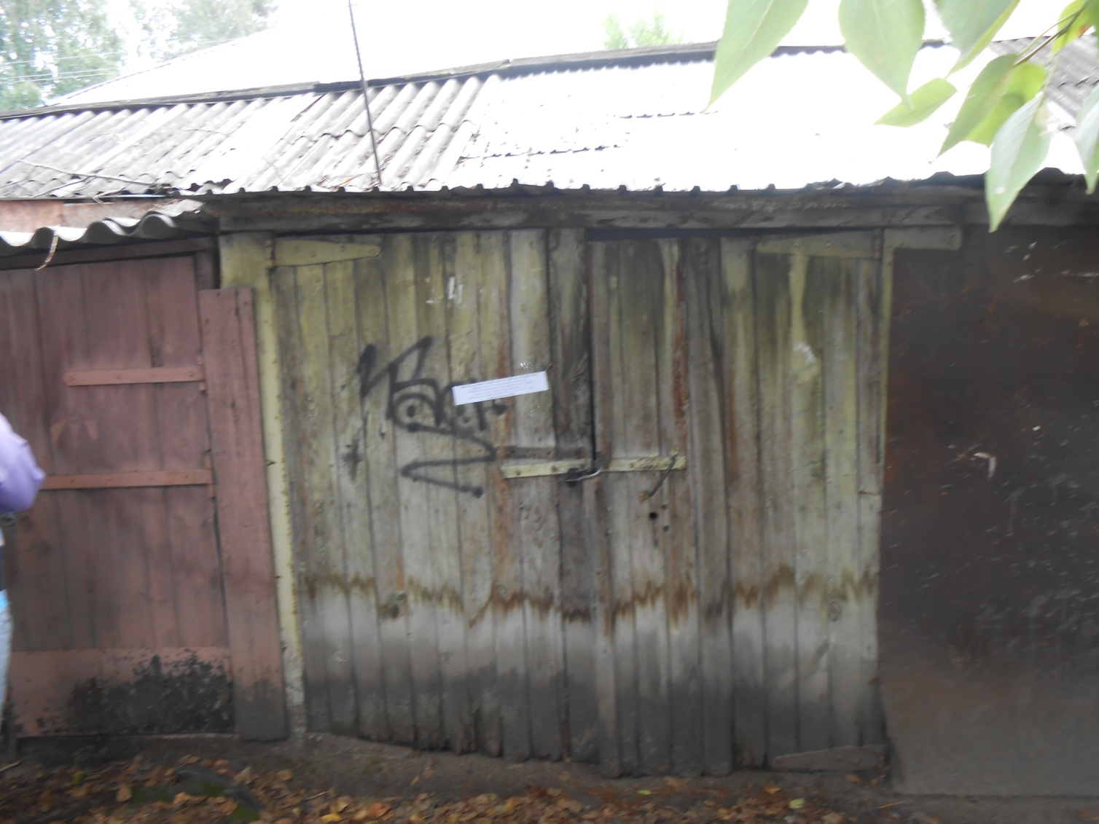

Объект 10

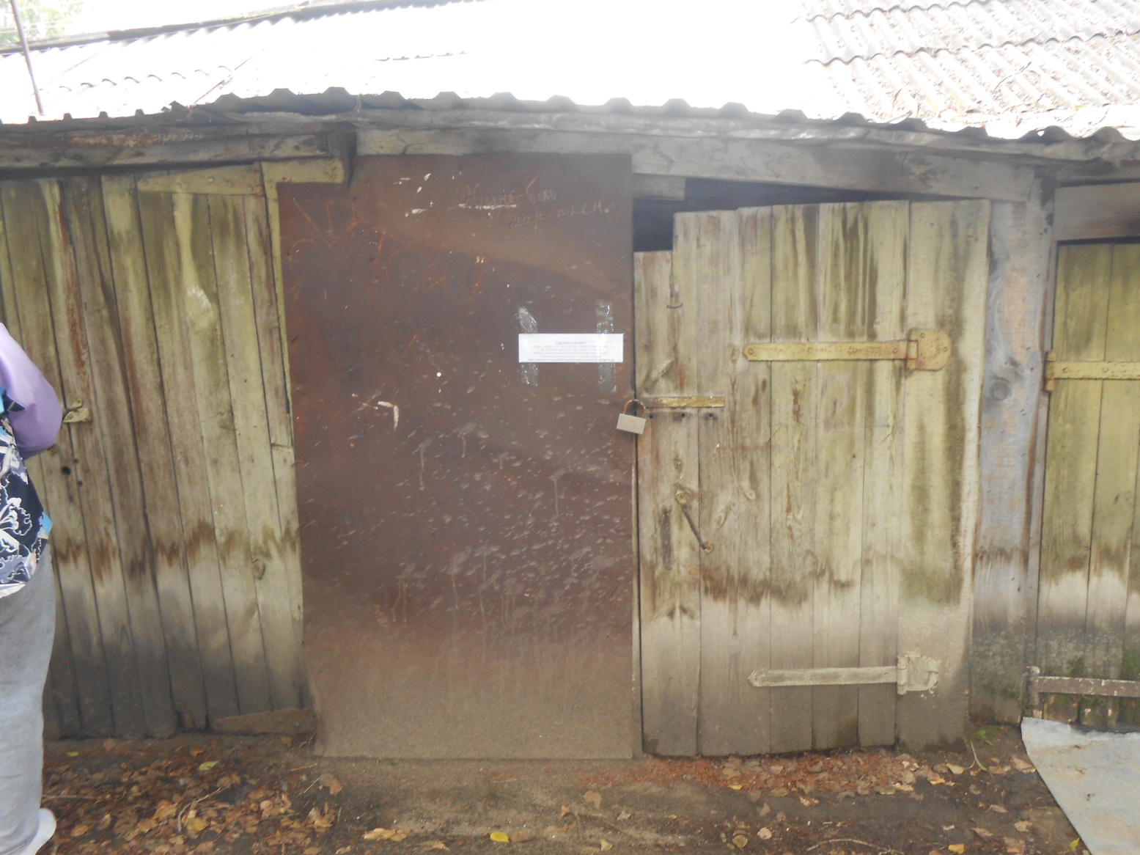

Объект 11

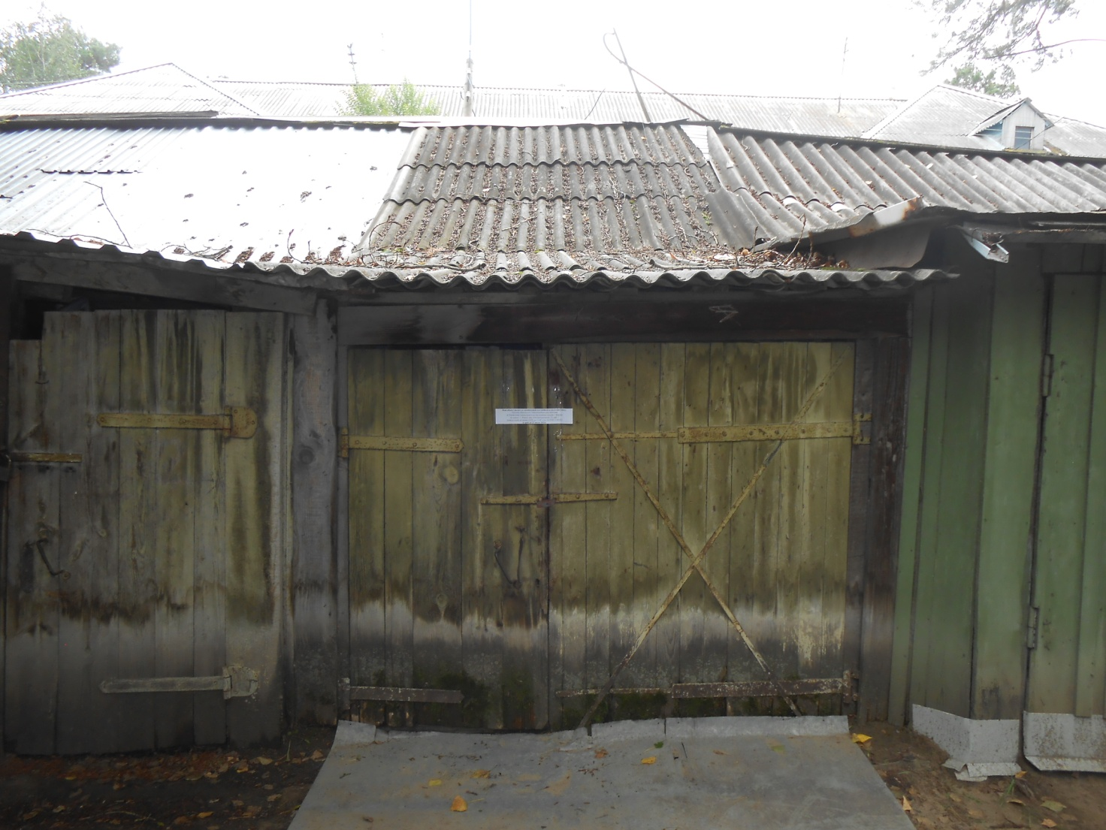

Объект 12

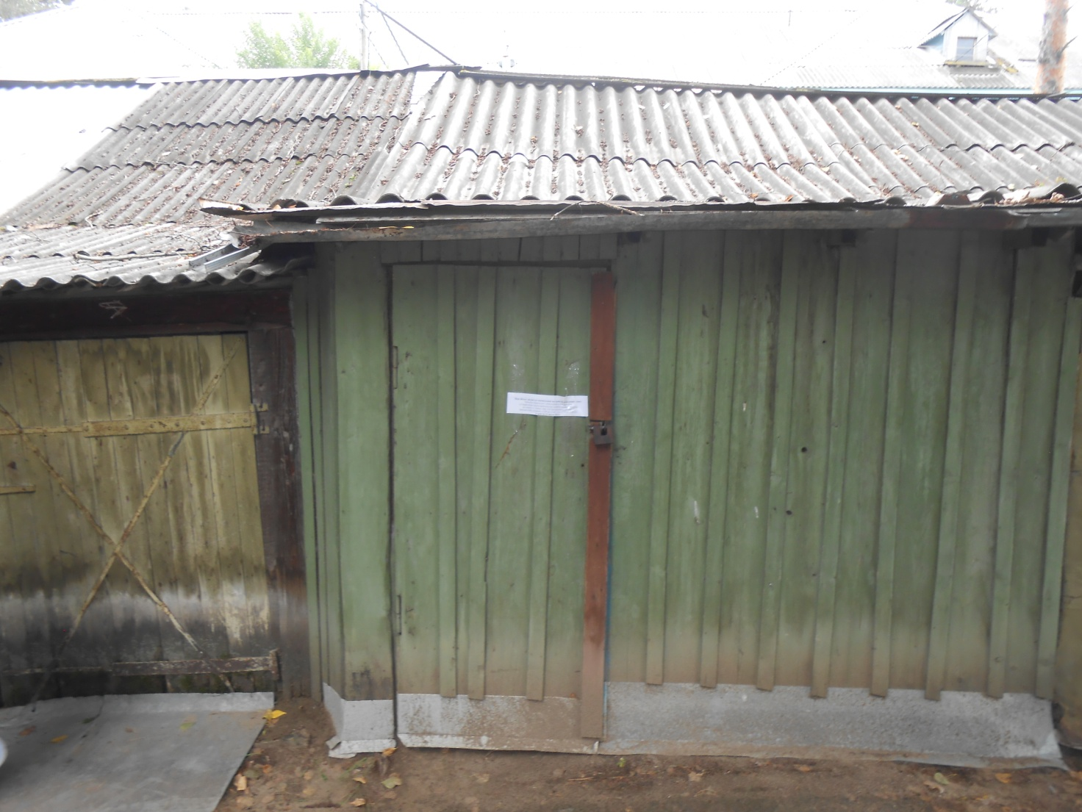

Объект 13

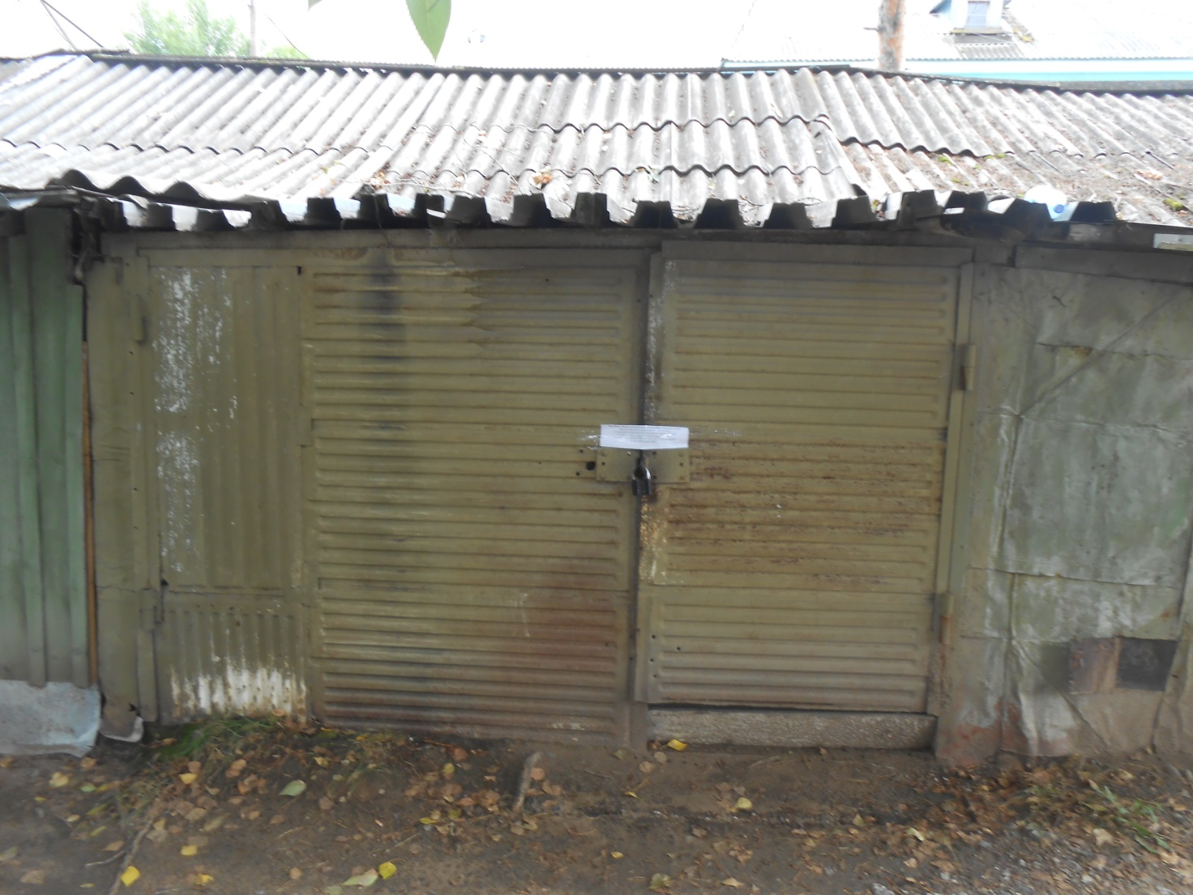

Объект 14

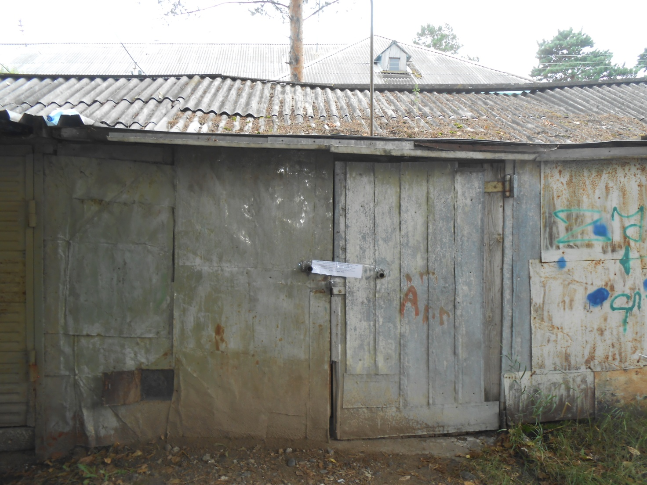

Фрагмент дежурной карты М 1:1000

Место размещения самовольно установленных объектов

